**Reconstructive sub-network**

Input Image의 local 패턴을 정상 이미지의 분포와 가깝게 변환하는 network

인위적으로 생성된 Image I_a를 original Image I로 복원하는 역할을 함.



L2 loss는 anomaly detection method의 reconstruction에 종종 base가 됨.

* SSIM loss

SSIM은 수치적인 에러가 아닌 인간의 시각적 화질 차이 및 유사도를 평가하기 위해 고안된 방법이다. 사람의 시각 시스템은 이미지의 구조 정보를 도출하는데 특화되어 있기 때문에 구조 정보의 왜곡 정도가 지각에 큰 영향을 미친다는 것이 SSIM의 핵심 가설이다.

L2 loss는 이웃하는 픽셀들 사이의 독립성을 가정하므로 SSIM loss를 추가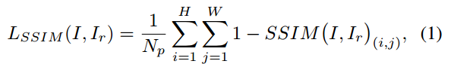

I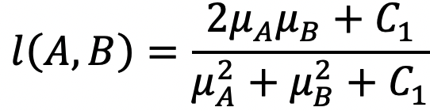 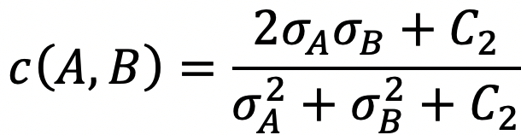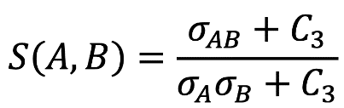

휘도, 대비, 상관계수 구조 비교

[출처](https://blog-st.tistory.com/entry/MLDL-%EC%9D%B4%EB%AF%B8%EC%A7%80-%ED%92%88%EC%A7%88-%ED%8F%89%EA%B0%80-PSNR-SSIM)

**Discriminative sub-network**

U-net구조로써 입력 I_c는 reconstructive sub-network의 출력인 I_r과 입력 I를 concatenation함.

reconstructive sub-network의 normality 한 복원 능력으로 인해 I_r과 I(concat)는 segmentation을 수행하는 데 있어 필요한 정보를 제공한다고 주장.

“재구성 기반 이상 탐지 방법에서는 SSIM[27]과 같은 유사성 함수를 사용하여 이상 맵을 얻어 비교합니다. 원본 이미지를 재구성할 수 있지만 표면 이상 감지 관련 유사성 측정은 수작업으로 수행하기 어렵습니다.” => 기존 방법의 한계

제안하는 discriminative sub-network는 적절한 거리측정을 자동으로 학습함.

Network의 출력인 이상치 score map(M_o)는 인풋사이즈와 동일함.

* Focal Loss

Imbalanced한 dataset에 용이함.

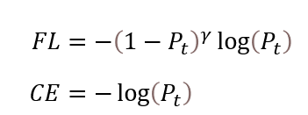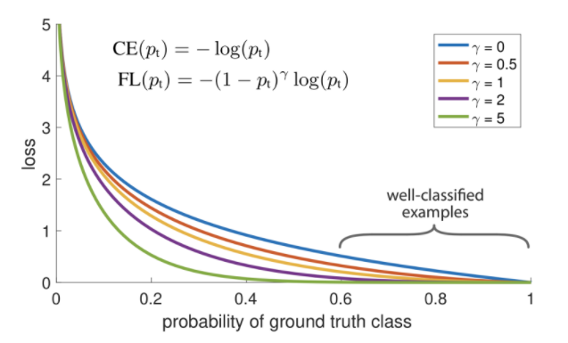

[링크](https://gaussian37.github.io/dl-concept-focal_loss/)

**Simulated anomaly generation**

노이즈 이미지는 Perlin 알고리즘에 의해 생성되며 이진화하여 Anomaly score map(M_a) 또한 생성

노이즈 이미지 생성에 사용되는 texture source 이미지가 있음

posterize, sharpness, solarize, equalize, brightness, change, color change, auto-contrast과 같은 image augmentation 기법을 사용

* 정리를 좀 해보면, Perlin 알고리즘을 이용하여 잡음 모양생성 Text soure를 이용 질감 생성 위와 같은 기법을 이용하여 Augmentation



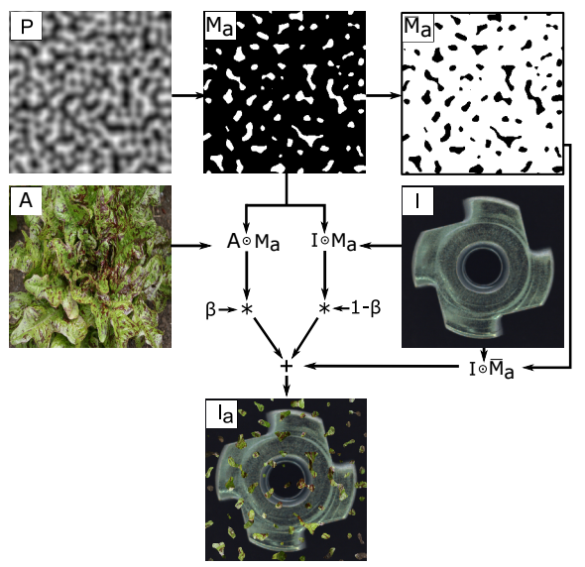beta는 hyper parmeter로써 0.1~1.0

**Surface anomaly localization and detection**

Discriminative sub-network의 출력인 M_o는 pixel 수준의 anomaly score 측정이 가능함

**Experiments**

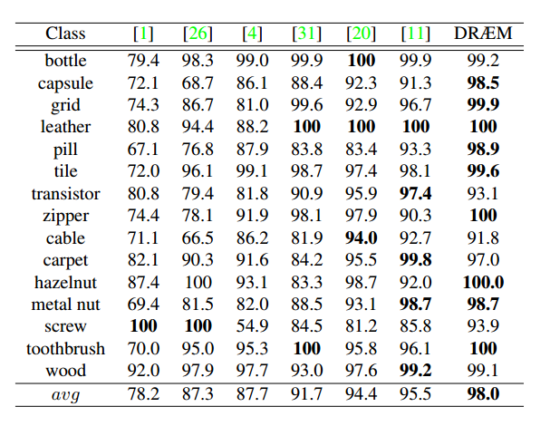

[1] GAN [26] dual AE [4] Student-teacher [31] inpainting [20] pre-trained deep feature [11] patch distribution modeling